УПРАВЛЕНИЕ образования
АдминистрациИ муниципального образования
«Пинежский муниципальный район»

П Р И К А З

от 12 сентября 2019г. № 153

с. Карпогоры

О проведении школьного этапа всероссийской олимпиады школьников
в 2019-2020 учебном году

В соответствии с Порядком проведения всероссийской олимпиады школьников, утвержденным приказом Министерства образования и науки Российской Федерации от 18 ноября 2013 г. № 1252, изменениями в Порядок проведения всероссийской олимпиады школьников, утвержденными приказом Министерства образования и науки Российской Федерации от 17 декабря 2015 г. № 1488, от 17 марта 2015 года №249 и от 17 ноября 2016 года №1435, письмом Министерства образования и науки Архангельской области № 209/02-10/7485 от 09.09.2019г. «О Всероссийской олимпиаде школьников» и в целях пропаганды научных знаний и развития у обучающихся образовательных организаций интереса к научно – исследовательской деятельности, создания необходимых условий для выявления и развития одаренных детей
п р и к а з ы в а ю:
1. Утвердить сроки проведения школьного этапа олимпиады с 27 сентября по 16 октября 2019 года:
27.09.2019 (пятница) – английский язык (5 -11 классы);
30.09.2019 (понедельник) – физическая культура (5 -11 классы);
01.10.2019 (вторник) – литература (5-11 классы);
02.10.2019 (среда) – обществознание (6-11 классы), информатика и ИКТ (5-11 классы);
03.10.2019 (четверг) – биология (5-11 классы);
04.10.2019 (пятница) – французский язык (5-11 классы), немецкий язык (5 -11классы);
07.10.2019 (понедельник) – физика (7-11 классы), право (8-11 классы);
08.10.2019 (вторник) – география (5-11 классы);
09.10.2019 (среда) – история (5-11 классы), экология (7-11классы);
10.10.2019 (четверг) – технология (5-11 классы); искусство (МХК) (7-11 классы);
11.10.2019 (пятница) – основы безопасности жизнедеятельности (5-11 классы);
14.10.2019 (понедельник) – химия (8-11 классы), экономика (8-11 классы);
15.10.2019 (вторник) – математика (4-11 классы);
16.10.2019 (среда) – астрономия (9-11 классы), русский язык (4-11 классы).
2. Возложить обязанности по организации и проведению школьного этапа олимпиады на МБУ ДО «РЦДО» и образовательные организации МО «Пинежский район».
3. МБУ ДО «РЦДО»:
3.1. Обеспечить организацию и проведение школьного этапа олимпиады в соответствии с Порядком проведения всероссийской олимпиады школьников и санитарно-эпидемиологическими требованиями к условиям и организации обучения в организациях, осуществляющих образовательную деятельность по образовательным программам начального общего, основного общего и среднего общего образования;
3.2. Назначить ответственного за проведение всероссийской олимпиады школьников в муниципальном образовании «Пинежский муниципальный район» (Приложение № 1);
3.3. Организовать отправку олимпиадных заданий по образовательным организациям за день до проведения олимпиады по каждому предмету;
3.4. Обеспечить заполнение муниципальной рейтинговой таблицы результатов участников школьного этапа олимпиады по каждому общеобразовательному предмету.
4. Руководителям образовательных организаций:
4.1. Обеспечить организацию и проведение школьного этапа олимпиады в соответствии с требованиями к проведению школьного этапа олимпиады по каждому общеобразовательному предмету, порядком проведения всероссийской олимпиады школьников и санитарно-эпидемиологическими требованиями к условиям и организации обучения в организациях, осуществляющих образовательную деятельность по образовательным программам начального общего, основного общего и среднего общего образования;
4.2. Назначить ответственных за проведение школьного этапа олимпиады в образовательной организации (Приложение № 2);
4.3. Возложить персональную ответственность за тиражирование и информационную безопасность заданий на ответственных за проведение школьного этапа Всероссийской олимпиады при образовательных организациях;
4.4. Возложить персональную ответственность за жизнь и здоровье участников олимпиады во время проведения школьного этапа олимпиады на ответственных за проведение школьного этапа Всероссийской олимпиады при образовательных организациях;
4.5. Обеспечить кодирование (обезличивание) олимпиадных работ участников школьного этапа олимпиады;
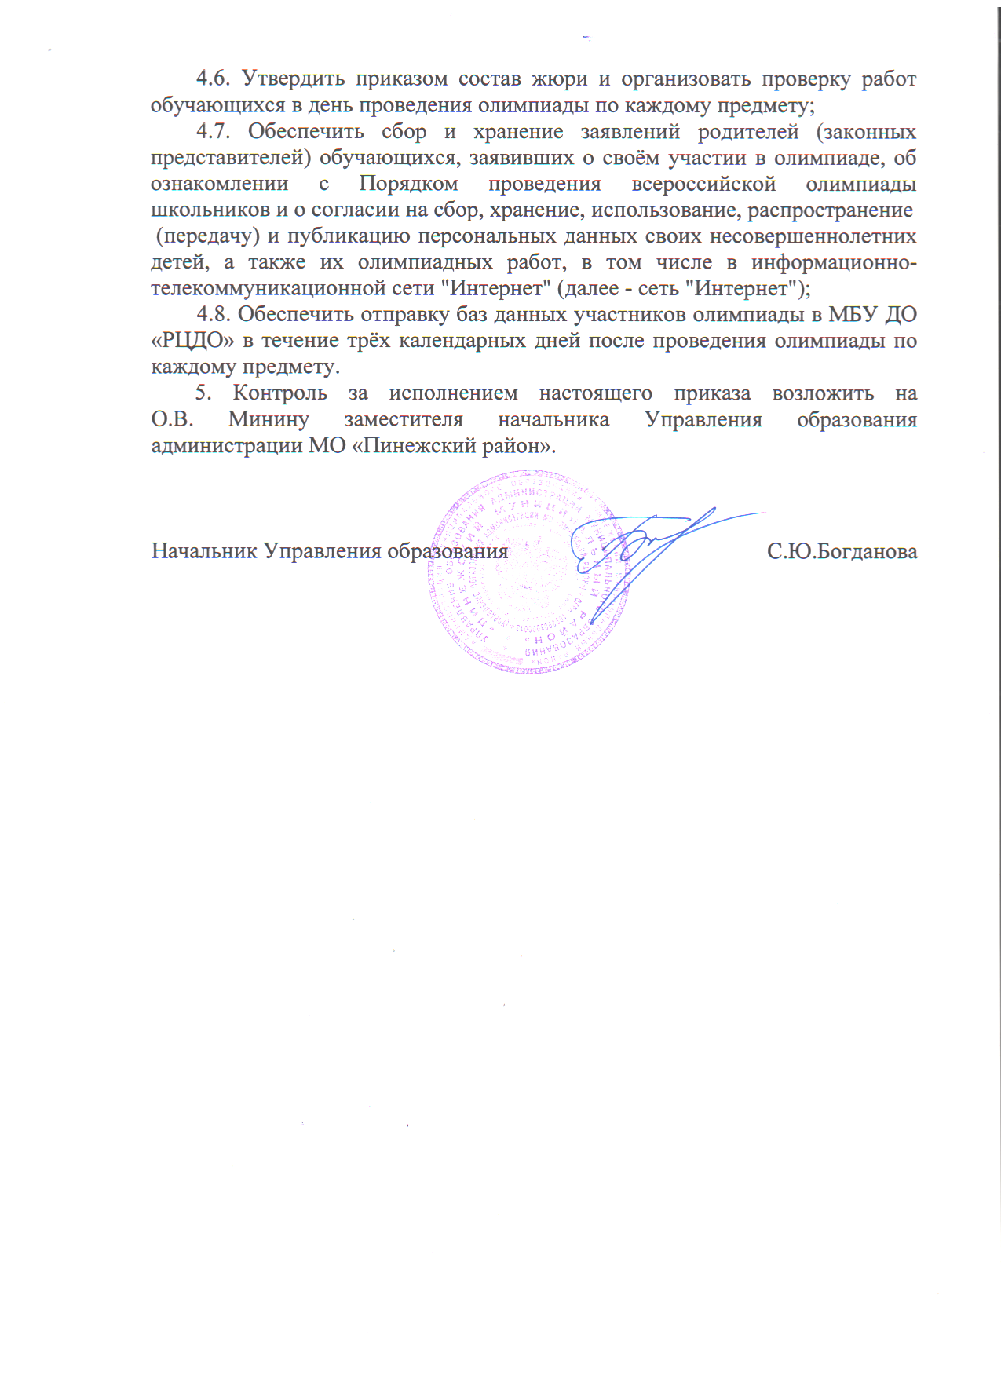

Приложение № 2
к приказу Управления образования
МО «Пинежский район»
от 12 сентября 2019 года № 153

Список ответственных за проведение школьного этапа всероссийской олимпиады школьников
при общеобразовательных организациях

№ | Наименование образовательной организации | Ф.И.О. | Должность
1 | МБОУ «Сосновская СШ №1» | Кувалдина Татьяна Анатольевна | учитель математики
2 | МБОУ «Сурская СШ №2» | Лазарева Ольга Вячеславовна | заместитель директора по учебно-воспитательной работе
3 | МБОУ «Новолавельская СШ №3» | Деденко Кристина Александровна | учитель, ответственный за УВР
4 | МБОУ «Кушкопальская СШ № 4» | Мирончук Ангелина Геннадьевна | учитель географии
5 | МБОУ «Междуреченская СШ № 6» | Маслова Светлана Николаевна | учитель химии
6 | МБОУ «Карпогорская СШ №118» | Рашева Татьяна Федоровна | заместитель директора по УВР
7 | МБОУ «Карпогорская ВСШ №51» | Дюмина Елена Фалилеевна | учитель географии
8 | МБОУ "Пинежская СШ № 117" | Князева Ольга Алексеевна | учитель географии
9 | МБОУ «Сийская СШ №118» | Ромасюкова Светлана Геннадьевна | заместитель директора по учебно-воспитательной работе
10 | МБОУ «Ясненская СШ № 7» | Филиппова Екатерина  Михайловна | учитель технологии
 |  | Зацепина Светлана Викторовна | заместитель директора по УВР
11 | МБОУ «Пиринемская ОШ № 9» | Осюкова Валентина Тимофеевна | учитель биологии
12 | МБОУ «Кеврольская ОШ №18 им. М.Ф.Теплова» | Губина Оксана Васильевна | учитель русского языка и литературы
13 | МБОУ «Нюхченская ОШ №11» | Павлова Вероника Ивановна | учитель физкультуры
Приложение № 1
к приказу Управления образования
МО «Пинежский район»
от 12 сентября 2019 года № 153

Ответственный за проведение всероссийской олимпиады школьников в муниципальном образовании «Пинежский муниципальный район»

№ | Наименование образовательной организации | Ф.И.О. | Должность
1 | Муниципальное бюджетное учреждение дополнительного образования «Районный центр дополнительного образования» муниципального образования «Пинежский муниципальный район»  (МБУ ДО «РЦДО») | Кормачева Татьяна Владимировна | педагог-организатор

